ФГБОУ СОШ №501

Кировского района

РЕФЕРАТ

по дисциплине: «Информатика»

на тему: КОМПЬЮТЕРЫ – I ПОКОЛЕНИЕ

Выполнила ученица 9б

Мешенкова Рита

Проверила преподаватель:

Орлова Екатерина Алексеевна

Санкт-Петербург

2022

СОДЕРЖАНИЕ

ВВЕДЕНИЕ………………………………………………………………………..3

КОМПЬЮТЕРЫ – I ПОКОЛЕНИЕ……………………………………………...4

Принцип работы электронной лампы…………………………………………....4

Архитектура фон Неймана………………………………………………………..6

Запоминающее устройство………………………………………………………..7

Запоминающая электронно-лучевая трубка……………………………………..8

ENIAC……………………………………………………………………………....9

EDVAC……………………………………………………………………………..9

МЭСМ………………………………………………………………………………10

БЭСМ……………………………………………………………………………….10

ЗАКЛЮЧЕНИЕ……………………………………………………………………11

СПИСОК ИСПОЛЬЗОВАННЫХ ИСТОЧНИКОВ……………………………...12

ВВЕДЕНИЕ

Принципы работы современных компьютеров берут свое начало в 1833 году. Тогда английский ученый Чарльз Бэббидж создал проект устройства для научных и технических расчетов. По задумке автора, машиной должна была управлять программа. Ввод и вывод данных планировалось осуществлять с помощью перфокарт — плотных бумажных листов с информацией в виде отверстий. Разработки Бэббиджа стали применяться спустя полвека.

В 1888 году в Америке инженер Герман Холлерит собрал первую счетную машину на электромеханике. Устройство получило название табулятор и могло считывать и сортировать статистическую информацию с перфокарт. В 1890 году аппарат использовали для американской переписи населения. Преимущество техники перед людьми было очевидным. 43 оператора на 43 табуляторах выполнили работу за один месяц, тогда как ранее переписью занимались 500 человек в течение 7 лет.

В 1896 году Холлерит основал компанию Computing Tabulating Recording, которая стала предшественником корпорации International Business Machines, внесшей огромный вклад в развитие мировой компьютерной техники.

С развитием науки и техники в 1940-е годы появились первые вычислительные машины. Первый компьютер Z1 с программным управлением был создан инженером из Германии Конрадом Цузе.

У истоков компьютерной науки также стоят автор теории информации Клод Шеннон, разработчик теории программ и алгоритмов Алан Тьюринг, создатель конструкции вычислительных машин Джон фон Нейман.

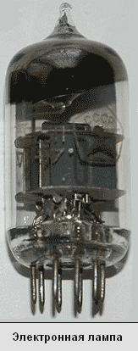КОМПЬЮТЕРЫ – I ПОКОЛЕНИЕ

Первое поколение ЭВМ создавалось на электронных лампах в период с 1944 по 1954 гг.

Электронная лампа – это прибор, работа которого осуществляется за счет изменения потока электронов, двигающихся в вакууме от катода к аноду.

Движение электронов происходит за счет термоэлектронной эмиссии – испускания электронов с поверхности нагретых металлов.

Принцип работы электронной лампы

Если на вход лампы подается логическая единица (например, напряжение 2 Вольта), то на выходе с лампы мы получим либо логический ноль (напряжение менее 1В), или логическую единицу (2В). Логическую единицу получим, если управляющее напряжение отсутствует, так как ток беспрепятственно пройдет от катода к аноду. Если же на сетку подать отрицательное напряжение, то электроны, идущие от катода к аноду, будут отталкиваться от сетки, и, в результате, ток протекать не будет, и на выходе с лампы будет логический ноль. Используя этот принцип, строились все логические элементы ламповых ЭВМ.

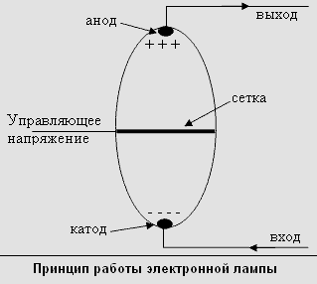 Первые ЭВМ были поистине гигантских размеров и занимали несколько комнат в научно-исследовательских институтах. Обслуживание таких ЭВМ было крайне сложным и трудоемким, постоянно выходили из строя лампы, происходили сбои при вводе данных. Не менее сложными и дорогостоящими приходилось делать и системы питания (нужно было прокладывать специальные силовые шины для обеспечения питания ЭВМ и делать сложную разводку, чтобы подвести кабели ко всем элементам), и системы охлаждения (лампы сильно грелись, от чего еще чаще выходили из строя).

|  |  |
| --- | --- |
| Архитектура | Архитектура фон Неймана |
| Быстродействие | 10 – 20 тыс. операций в секунду |
| [Программное обеспечение](https://qpprosto.ru/opredelenie-programmnogo-obespecheniya-chto-takoe-programmnoe.html) | Машинные языки |
| Элементная база | Электронно-вакуумные лампы (в одной машине до 20 тыс. ламп) |
| Программирование | Машинные коды. Требуется высокий профессионализм и знания структуры ЭВМ |
| Внешняя память | Магнитные ленты и барабаны, перфоленты и перфокарты |
| Режим работы ЭВМ | Однопрограммный |
| Размеры | Громоздкие шкафы занимают большой машинный зал |
| Надежность | Частые перегревы, трудный поиск неисправности, замена 2000 ламп в месяц |
| Применение | Решение научно-технических задач |
| Расположение пользователя | Машинный зал |
| Тип пользователя | Инженер-программист |

В ЭВМ первого поколения программа уже хранилась в памяти, и использовалась параллельная обработка разрядов машинных слов.

Архитектура фон Неймана

Основные принципы устройства ЭВМ были предложены Джоном фон Нейманом - выдающимся американским математиком в 1945 году. Основными блоками по Нейману являются устройство управления (УУ) и арифметико-логическое устройство (АЛУ) (обычно объединяемые в центральный процессор), память, внешняя память, устройства ввода и вывода. Взаимодействие между ними можно упрощенно изобразить в виде схемы:

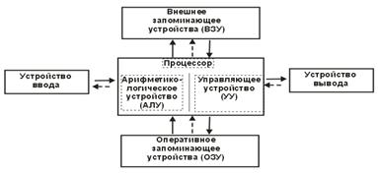

Нейман сформулировал правила, которые актуальны и для современных компьютеров

1. ЭВМ должны работать в двоичной системе счисления;

2. все действия, выполняемые ЭВМ, должны быть представлены в виде программы, состоящей из последовательного набора команд. Каждая команда должна содержать код операции, адреса операндов и набор служебных признаков;

3. команды должны храниться в памяти ЭВМ в двоичном коде, так как это позволяет:

4. память должна иметь иерархичную организацию, так как скорость работы запоминающих устройств значительно отстает от быстродействия логических схем;

5. арифметические операции должны выполняться на основе схем, выполняющих только операции сложения, а создание специальных устройств – нецелесообразно;

6. для увеличения быстродействия необходимо использовать параллельную организацию вычислительного процесса, т.е. операции над словами будут производиться одновременно во всех разрядах слова.

Запоминающее устройство

На ламповых ЭВМ первого поколения был новый тип запоминающих устройств, основанный на использовании ультразвуковых ртутных линий задержки.

Задержка сигнала осуществлялась с помощью линий задержки - наполненных ртутью трубок с пьезокристаллическим преобразователем на концах

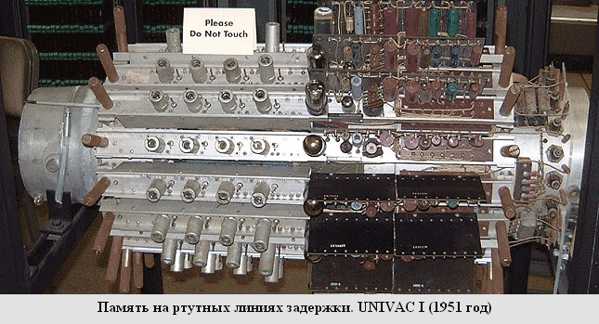

На принимающем конце трубки был установлен повторитель, который посылал входной сигнал обратно на вход линии задержки, таким образом, импульс, посланный в систему хранения данных, продолжал циркулировать в линии задержки, а, следовательно, сохранялся бит информации до тех пор, пока было электропитание.

Каждая линия задержки сохраняла не один импульс (бит данных), а целый набор импульсов.

Впервые такое устройство хранения данных было использовано в английской ЭВМ – ЭДСАК, вышедшей в свет в 1949 году.

Запоминающая электронно-лучевая трубка

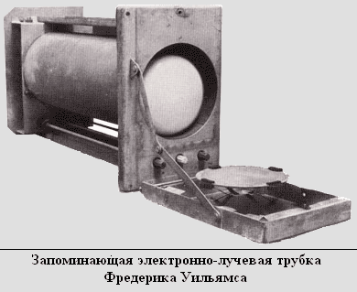Для продолжения развития ЭВМ требовалась новая, более быстрая память

Впервые, способ хранения данных с помощью электронно-лучевых трубок был разработан в 1946 году Фредериком Уильямсом. Изобретение Уильямсона могло сохранять всего один бит. Для считывания сохраненного бита информации, с противоположной стороны пластины прикреплялись электроды, измеряющие величину изменения заряда ячейки, а сама ячейка подвергалась повторному воздействию лучом электронов. В результате, независимо от первоначального состояния, она получала положительный заряд. Если ячейка уже имела положительный заряд, то изменение ее заряда было меньше, чем, если бы она имела нейтральный заряд. Анализируя величину изменения заряда, определяли значение сохраненного в этой ячейке бита.

Однако, процесс считывания данных уничтожал информацию, сохраненную в ячейке, поэтому после операции чтения приходилось повторно записывать данные.

В этом процесс работы с памятью на электронно-лучевых трубках был очень похож на работу с современной динамической памятью.

Первый компьютер с такой памятью появился летом 1948 года и позволял сохранять до тридцати двух тридцати двух разрядных двоичных слов.

ЭВМ первого поколения имели сильную централизацию. Устройство управления отвечало не только за выполнение команд, но и контролировало работу устройств ввода и вывода данных, пересылку данных между запоминающими устройствами. Также были жестко стандартизированы форматы команд, данных и циклов выполнения операций.

Программы выполнялись позадачно, т.е. оператору надо было следить за ходом решения задачи и при достижении конца самому инициировать выполнение следующей задачи.

К числу передовых ЭВМ первого поколения можно отнести: EDVAC, ENIAC,  EDSAC,  UNIVAC, БЭСМ, МСМ, Стрела

ENIAC

Первой ламповой универсальной цифровой вычислительной машиной считают ENIAC, которая была создана в 1946 году в США под руководством П. Экерта. Она содержала более 17000 электронных ламп и работала с десятичной арифметикой. Быстродействие до 300 операций умножения в секунду.

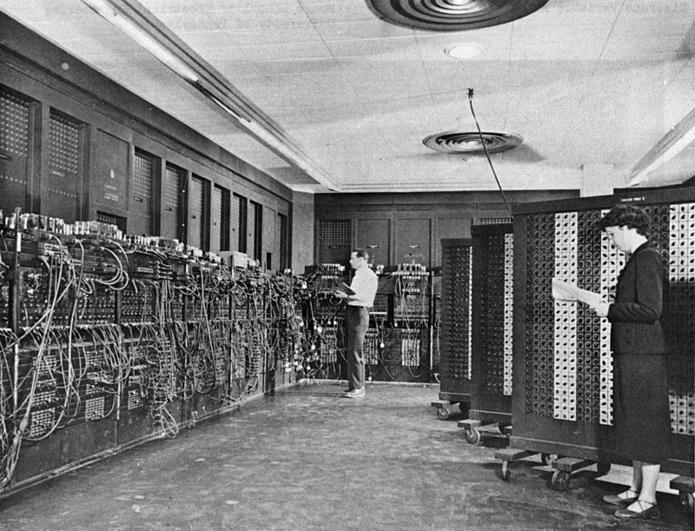

EDVAC

Следующая модель тех же разработчиков – машина EDVAC имела более вместительную внутреннюю память, в которую можно было записывать не только данные, но и программу. Система кодировки была уже двоичной, что позволило значительно сократить количество электронных ламп.

МЭСМ

Начало современной эры использования ЭВМ в нашей стране относят к 1950 году, когда под руководством С.А. Лебедева была создана первая отечественная ЭВМ под названием МЭСМ - Малая Электронная Счетная Машина.

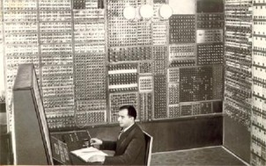

БЭСМ-1 (1953 г.) имела 5000 электронных ламп, выполняла 8...10 тыс. операций в секунду.

[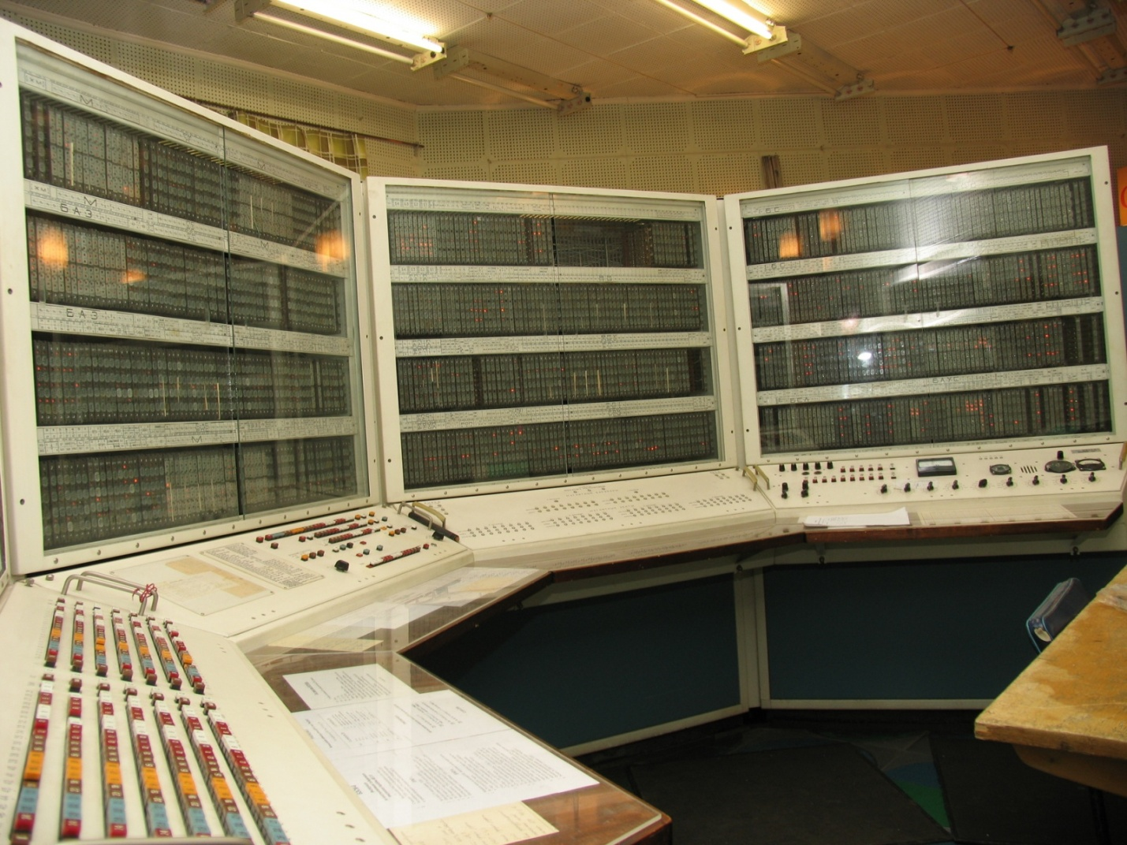](https://go.mail.ru/redir?type=sr&redir=eJzLKCkpKLbS1y8vL9crKCvO1Ssq1S8uSSzKT9WtykjNSa3K1ze3tDAzYWAwNDMxtrAwNzEzYnC6c_HKuvd7hVLuxF8SPiTnAgBZ3RlO&src=55a5380&via_page=1&oqid=7e9a79a8b287b62f)

ЗАКЛЮЧЕНИЕ

Переход ко второму поколению компьютеров во многом определился сменой вакуумных ламп на транзисторы и изобретением накопителей на ферритовых сердечниках.

Стоит отметить, что не было резкого перехода от ЭВМ первого поколения на электронных лампах к ЭВМ второго поколения на транзисторах. Электронные лампы постепенно заменялись, вытесняясь твердотельными транзисторами. В первую очередь, были вытеснены электронные лампы из устройств хранения данных, а затем постепенно они вытеснялись из арифметико-логических устройств.

Переход ко второму поколению ЭВМ также не внес существенных изменений в их структурное построение. В основном, изменилась только элементная база. Серьезные изменения структуры построения ЭВМ начались ближе к третьему поколению ЭВМ, когда начали появляться первые интегральные схемы.

СПИСОК ИСПОЛЬЗОВАННЫХ ИСТОЧНИКОВ

1. История создания компьютеров разных поколений [Электронный ресурс]. https://fb.ru
2. Википедия – свободная энциклопедия [Электронный ресурс]. - [http://wikipedia.org](http://wikipedia.org/)
3. [ЭВМ первого поколения — "Все о Hi-Tech"](http://all-ht.ru/inf/history/p_3_0.html) [Электронный ресурс].. <http://all-ht.ru/inf/history/p_3_0.html>
4. Первое поколение ЭВМ [Электронный ресурс]. <https://wiki.fenix.help/informatika/pervoe-pokolenie-yevm>